附件：测试用例

(78) 各金融场景下量子程序编码及金融问题、基础量子算法抽象封装测试（Func-45）
测试项目 | 各金融场景下量子程序编码及金融问题、基础量子算法抽象封装测试（Func-45）
测试目的 | 验证十类金融算法均已通过统一封装入口完成金融问题抽象、量子程序编码和结果/资源返回。
测试环境 | Linux 操作系统；已安装 uv。
研究成果 | 量子金融编程框架
交付物 | 测试脚本：tests/double_quant/application/78-quantum_program_abstraction_wrapping.py  结果文档：tests/docs/78-quantum-program-abstraction-wrapping/results.md  技术文档：tests/docs/78-quantum-program-abstraction-wrapping/technical_report.md  测试报告：tests/docs/78-quantum-program-abstraction-wrapping/test_report.md
必选/可选 | 必选
前置条件 | 进入仓库根目录。  已通过 uv sync 安装项目依赖。  当前 Python 环境可导入 double_quant。  测试脚本依赖的缓存、样例数据或图片输出目录已准备好。
测试流程 | 1. 在仓库根目录执行命令：uv run pytest -s tests/double_quant/application/78-quantum_program_abstraction_wrapping.py。  2. 核查终端输出和图表。  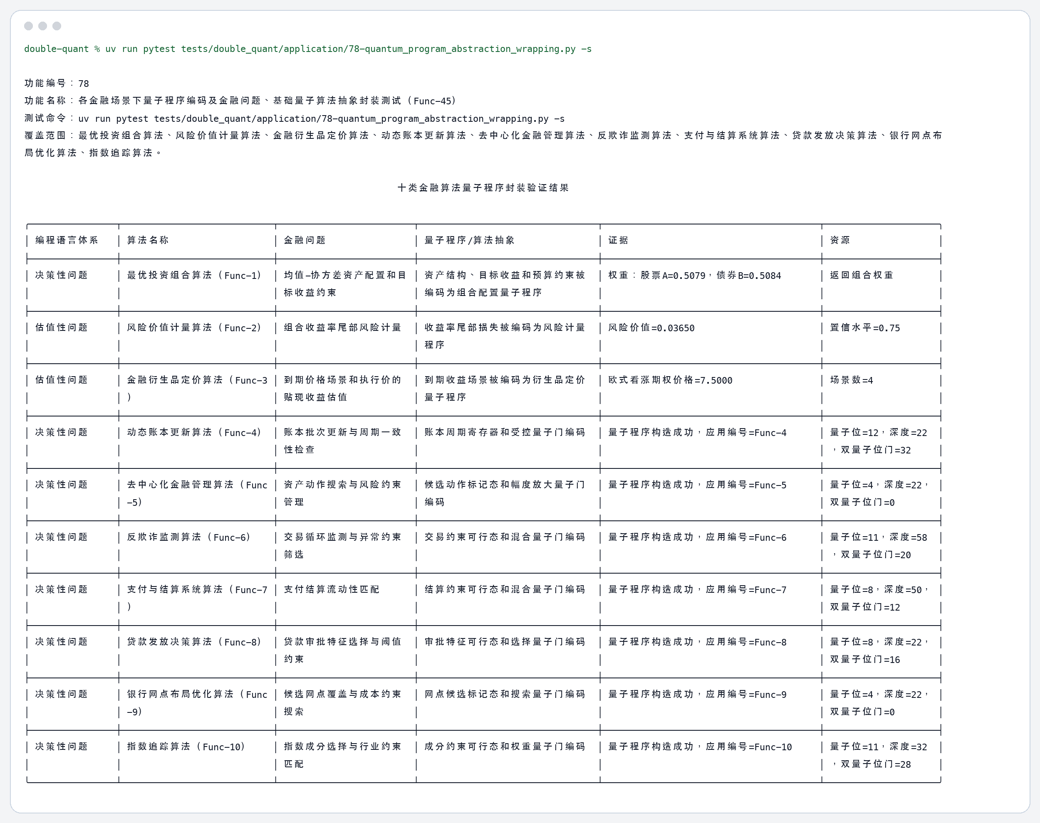  图1 终端运行截图  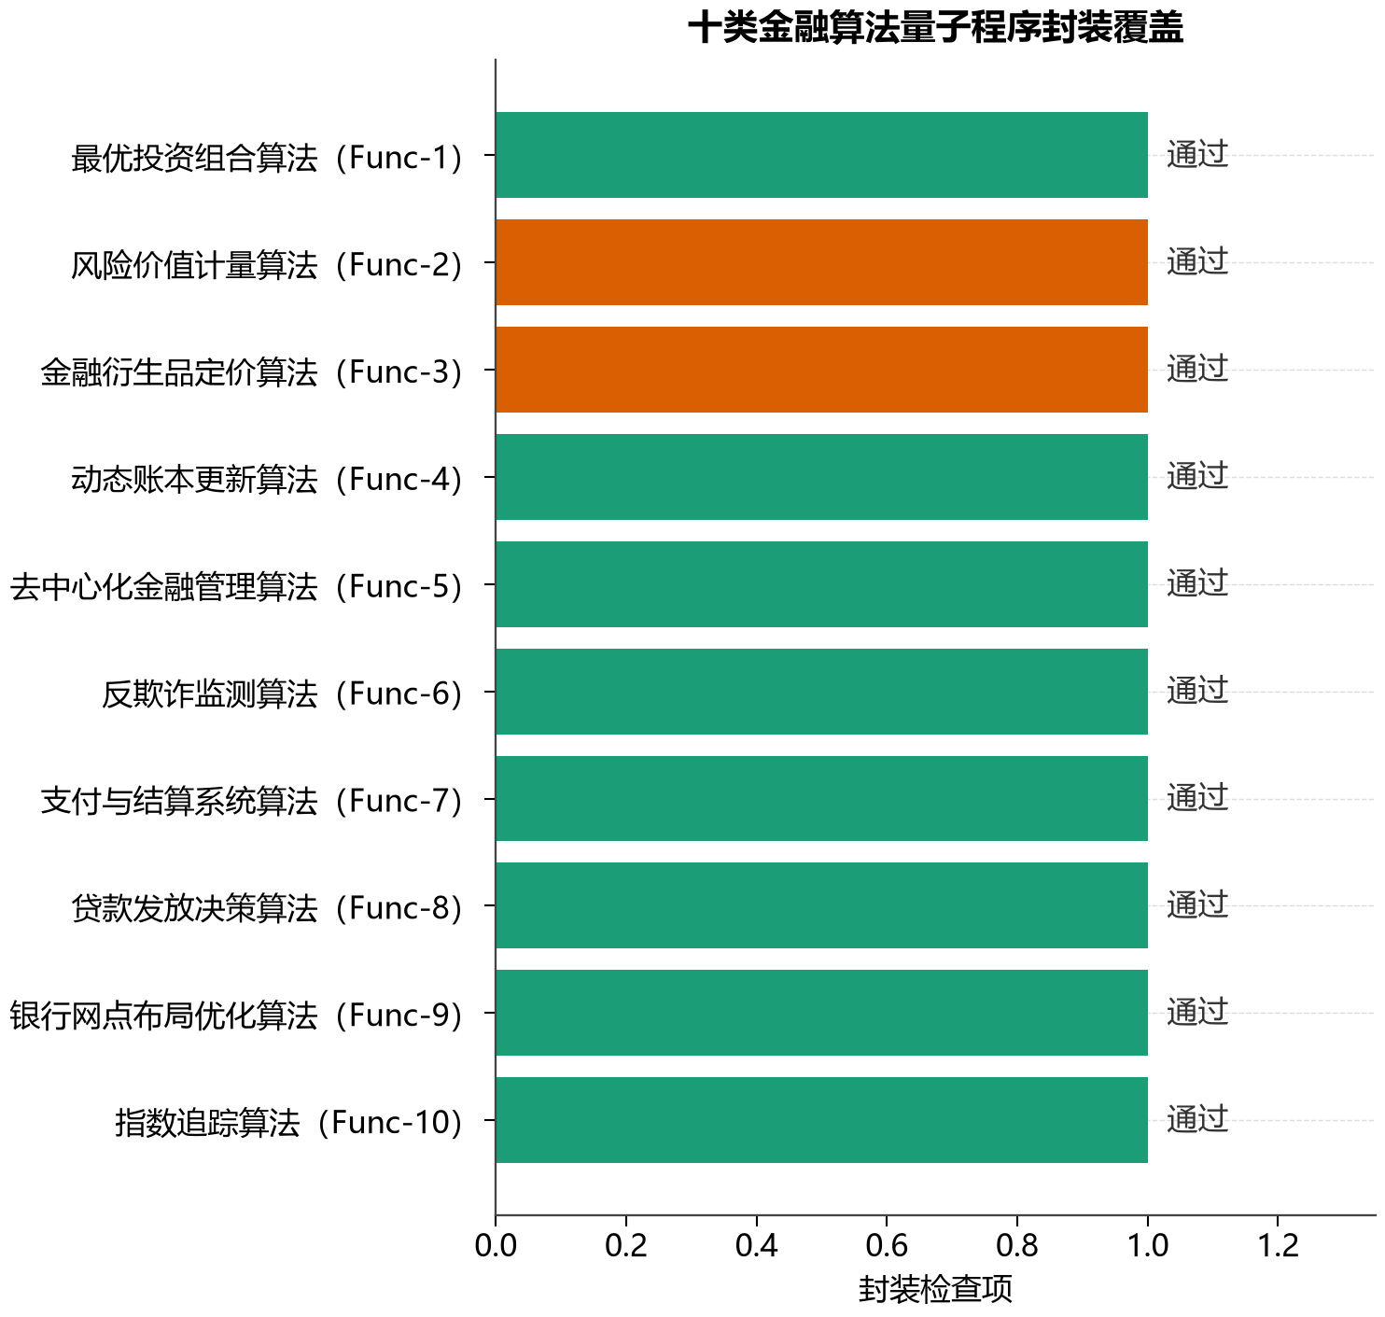  图2 抽象封装覆盖图
预期结果 | 程序应完成量子程序抽象封装验证；终端输出和图表应显示多类金融量子算法可通过统一接口调用。
测试结果
测试结论

